第2课 新航路开辟后的食物物种交流

教学目标
1.将唯物史观运用于历史教学中，通过考察来食物物种交流的史实，让学生能够按照时间顺序和空间要素，构建历史事件、历史人物、历史现象之间的相互关联，形成唯物史观和时空观念。
2.通过提供不同展示食物物种的交流来源和产生影响，采用史料解读、史料认证的学习方法，提取有效信息，并据此提出自己的历史认识，以实证精神对待历史和现实问题，据此达到提升学生历史核心素养的目标。
1.重点：食物物种交流带来的影响；
2.难点：外来生物对生态环境的破坏及对物种交流的反思。
查找本课相关史料，准备好本课相关知识链接。

【导入新课】
PPT展示玉米，马铃薯食物等图片
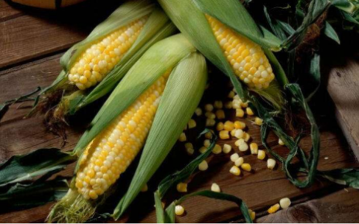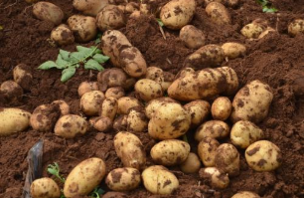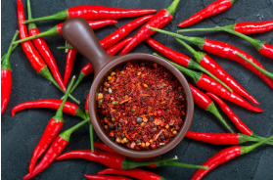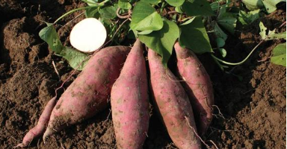
提问：你知道这些食物是如何传播的吗？
【新课讲授】
一、美洲物种的外传
【教师活动】PPT展示史料
材料 考古材料证明，玉米最早是在美洲培育出的。哥伦布将这种“奇异的谷物”带回欧洲后，玉米在全世界得到迅速传播并成为世界三大谷物之一。到16世纪中叶，玉米被引入弟得角和西非，17世纪80年代在黄金海岸和达荷美之间的地区得到广泛种植，17世纪末18世纪初传入南欧地区。16世纪中叶玉米传入中国，清嘉庆年间大面积种植，到鸦片战争前已在中国大部分地区引种并居杂粮之首。
提问：结合材料及所学知识，回答玉米传到世界各地的历史背景。
【学生活动】根据材料回答问题。
答：新航路开辟；殖民扩张与移民；世界不同地区之间的联系加强。
（一）背景：
随着新航路的开辟，15世纪末至16世纪初，原产于美洲的玉米、马铃薯、甘薯、番茄、辣椒和南瓜等，由西班牙人和葡萄牙人带到欧洲，后来传播到亚洲、非洲等其他洲。
（二）在欧洲的传播
1.玉米和马铃薯的传播：玉米和马铃薯传入欧洲后，最初只是种植在庭院中，供人们观赏。（1）玉米的传播：从16世纪中叶起，玉米在南欧地区广泛种植，成为当地主要的粮食和饲料作物之一。到17世纪，玉米成为仅次于小麦的粮食作物，传遍欧洲国。
（2）马铃薯的传播：16世纪末，马铃薯作为食用作物开始在欧洲推广。
（3）甘薯引入欧洲后，传播比较缓慢。
2.番茄的传播：美洲的番茄由西班牙人带回欧洲，最初也是作为观赏植物，18世纪中叶开始作食用栽培。经过欧洲农艺家的改良培育，番茄逐渐变得红润多汁、鲜美可口。18世纪末，欧洲培育的番茄新品种又传回美洲。
3.辣椒的传播：辣椒原产于拉丁美洲的秘鲁和墨西哥一带，15世纪末传入西班牙。16世纪，辣椒传到英国等欧洲国家。
（三）在中国的传播
1.玉米的传播：明朝时，玉米通过多种途径传入中国：从西亚、中亚传入西北地区，从印度、缅甸传入西南地区，从菲律宾传入东南沿海地区。玉米传入中国后，先是在丘陵山地种植，后来逐渐扩展到平原地区。清朝前期，玉米在全国各地多有种植。乾隆、嘉庆年间，玉米得到大规模推广。鸦片战争前，玉米的种植已遍布全国。
2.马铃薯和甘薯：在中国的传播历程与玉米相似。
3..番茄的传播：明朝万历年间，番茄被引入中国，长期被当作观赏和药用植物。清朝光绪年间，番茄开始作为食用蔬菜在菜园种植。
4.辣椒的传播：明朝时，辣椒传入中国，被称为“番椒”。
【教师活动】PPT展示史料：
材料一 中国有利于水稻和小麦种植的土地相对太缺乏了，从这个角度看，哥伦布大交换是很大的恩惠，中国迫不及待地接收了它，原来不能种植水稻和小麦的土地，可以种植甘薯等作物。甘薯、玉蜀黍、大花生、烟草、辣椒、菠萝、腰果、树薯（木薯），所有这些都流入福建、广东，并逐渐传播至中国各地。这一切都成为了中国人日常生活的一部分——谁能想象，若没有成堆的辣椒，今天的川菜会是什么样子？
——据《1493——物种大交换开创的世界史》
提问：这种食物交换在中国起了什么作用？
【学生活动】学生思考，总结归纳。
答：促进了中国农业的发展；使中国物种急剧增多；使中国农作物种植面积扩大；改变了中国人的生活。
【教师活动】问题探究：
番薯种出海外吕宋。明万历间，闽人陈振龙贸易其地，得藤苗及栽种之法入中国。值闽中旱饥，振龙子经纶白于巡抚金学曾令试为种时，大有收获，可充谷食之半。自是硗确之地遍行栽播。
——陈世元《金薯传习录》
万历庚展，客有泛舟之安南者，公偕往。比至，酋长延礼宾馆，每宴会，辄飨土产曰薯者，味甘美。公觊其种，贿于酋奴，获之。……未几伺间遁归。……壬午复，乃抵家焉。……初，公至自安南也，以薯非等闲物，栽植花坞，冤白日，实已蕃滋，掘啖益美，念来自酋，因名“番薯”云。
——《凤冈陈氏族谱》
提问：根据上述材料，思考甘薯是如何传入中国的？小组讨论
【学生活动】进行小组讨论，展示讨论成果。
答：1.第一条途径是从吕松（今菲律宾）传入福建漳州、泉州、莆田、福州一带。明朝万历年间，福建长乐商人陈振龙到菲律宾经商时发现甘薯产量高，味道好、易于栽培，且适应性强，于是他以重金买得几枝薯藤回国，并试种成功。
2.第二条途径是由安南（今越南）传入广东东莞等地。明朝万历年间，广东东莞人陈益随海到安南，回国时把番薯种带回家。
二、其他地区物种在美洲的推广
1.欧亚作物的传入：小麦和水稻对美洲人的社会生活影响最大
（1）粮食类：小麦、大麦、水稻；
（2）水果类：苹果、葡萄、甜橙、柠檬
（3）蔬菜类：黄瓜、豌豆
（4）经济类的甘庶等。
2.小麦与水稻传入与推广
（1）小麦：由欧洲移民带到美洲，最初仅供富人享用，后来被迅速推广，成为美洲的主要粮食作物。用面粉做成的食品种类繁多，风格迥异，小麦产业也随之兴盛。
（2）水稻：水稻由西班牙人带到美洲。18世纪中期，水稻成为北美第二大农作物，产量仅次于小麦。
3.欧洲畜禽的传入
（1）种类：牛、驴、马、猪、羊、鸡
（2）意义：极大地改变了美洲的动物群落，推动了农业的发展。
三、食物物种交流带来的影响
【教师活动】展示史料：
材料一 15世纪上半叶，英国入侵爱尔兰，致使大多数农作物歉收，唯有生长在地下的马铃薯安然无恙，帮助人们度过饥荒。爱尔兰也成为以马铃薯为主食的国家。16世纪末，中国福建发生饥荒，饥民依靠红薯得以度荒。
问：请同学们根据材料，分析食物物种交流带来的影响。
【学生活动】学生回答。
新航路开辟后，食物物种在全球范围的交流传播，提高了全球粮食产量，使世界人口激增。不同种类的玉米适应了非洲复杂的气候环境，使干旱缺水的非洲得到了可靠的食物来源。玉米、甘薯引入中国，丰富了粮食种类。马铃薯提高了欧洲人的抗饥荒能力。
食物物种交流改变了人们的饮食习惯。
（1）马铃薯在欧洲的种植，小麦在北美的推广，改变了当地食物结构，丰富了人们的食物种类。
（2）玉米、马铃薯、甘薯除了供人类食用以外，也用作饲料，促进了畜牧业的发展，为人类提供更多更好的肉、蛋、奶，深刻影响着人类的日常生活。
【教师活动】展示史料：
材料二 玉米和红薯的传入，导致粮食产量增加，使得民间有了较为富余的粮食，给更大规模的粮食交换提供了条件，推动了粮食的商品交换，使得部分家庭可以不再进行必要的粮食生产，转而从事手工业、商业活动，促进了商品经济的繁荣，推动了资本主义萌芽的发展。
【学生活动】根据材料，总结归纳。
不同物种的交流推动了当地经济和贸易的发展。
（1）在北美，水稻除供应本地消费外，大量用于出口，促进了对外贸易的发展。
（2）在中国，玉米等外来农作物因其高产而增加了粮食供应总量。粮食除满足生产者自身需要外，还投入市场出售，促进了商品经济的发展。
【教师活动】展示史料：
材料四 玉米、甘薯等耐寒、耐旱、高产作物不断推广，人们将林木覆盖的山地和草原广为开垦，人口从清初的1.8亿增加到鸦片战争前期的4亿之众，引起了一系列变化，一些地区“游手好闲者更数十倍于前”；“田地贵少，寸土为金”，水土流失和草原沙漠化现象凸显。
材料四 玉米、甘薯等耐寒、耐旱、高产作物不断推广，人们将林木覆盖的山地和草原广为开垦，人口从清初的1.8亿增加到鸦片战争前期的4亿之众，引起了一系列变化，一些地区“游手好闲者更数十倍于前”；“田地贵少，寸土为金”，水土流失和草原沙漠化现象凸显。
【学生活动】根据材料，总结归纳。
新物种的引进对当地生态环境也产生了一定影响。
（1）食草的马、牛、羊等动物来到气候适宜、水草丰足的美洲，繁殖的数量远远超出了土地承载能力。
（2）殖民者大量种植农作物，导致茂密的原始森林被滥伐。美洲地表植被遭到一定程度的破坏。
（3）中国明清时期引进推广耐旱高产的玉米、甘薯等美洲作物，使得以前不适宜耕种的荒山、丘陵、沙地等得以利用，扩大了耕地面积。但是，过渡的垦荒造田，也导致了水土流失。

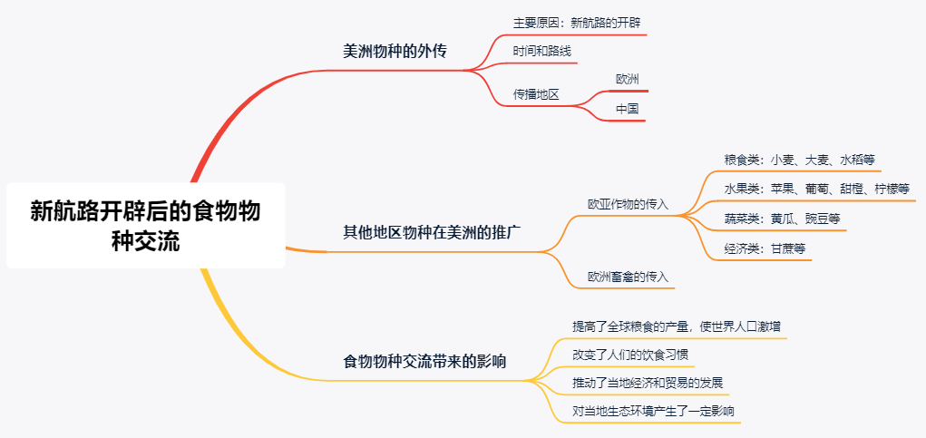
第2课新航路开辟后的食物物种交流
一、美洲物种的外传
二、其他地区物种在美洲的推广
三、食物物种交流带来的影响

